附件3

广东省职业技能培训和评价服务平台
考生报名操作手册

一、考生注册登录
■ （一）打开浏览器，输入链接：
https://ggfw.hrss.gd.gov.cn/OUPX/#/matterHandling
■ （二）操作步骤
1.进入广东省职业技能培训和评价服务平台“技能广东”，点击右上角登录
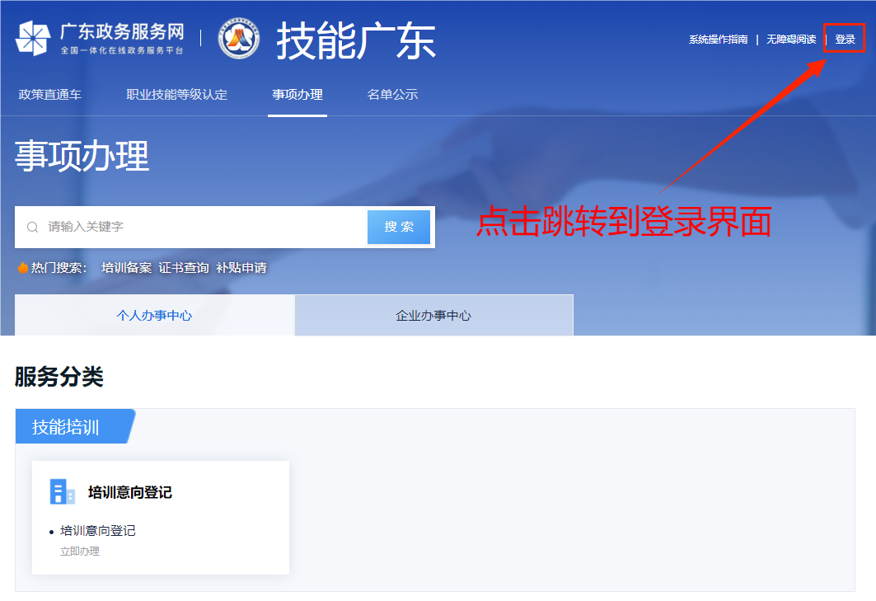
2.进行个人注册并登录
*参加过事业编制和公务员报考的人员，可以直接用已注册的信息进行登录报名
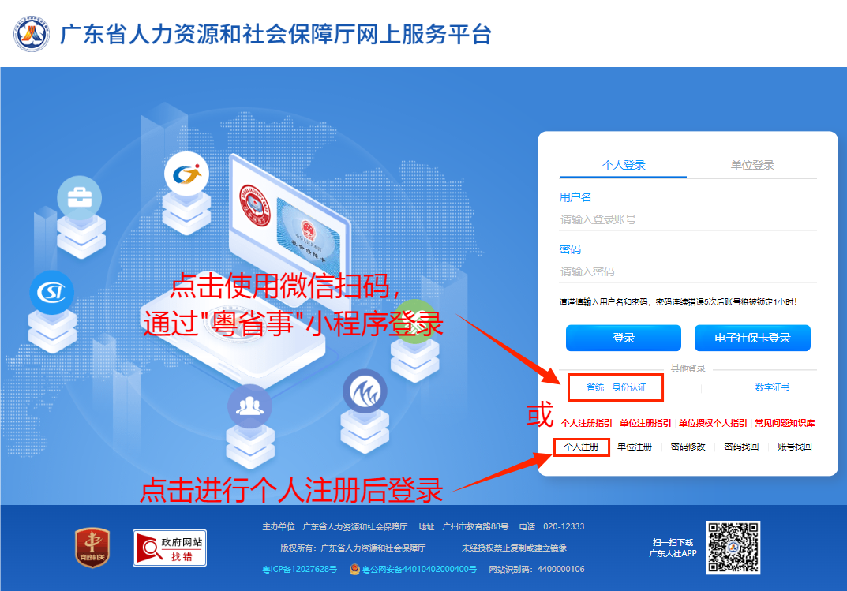
■ （三）系统提示：未实名认证

1.请点击右上角“个人中心”，再点击“个人基本信息维护”；
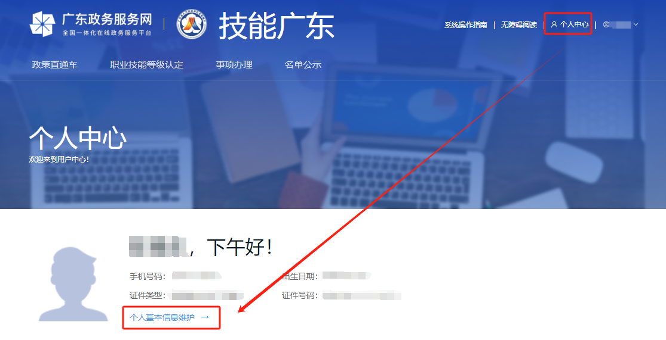2.在“广东人社统一认证系统”页面，点击左侧“实名认证导航”进行账号的实名认证操作。
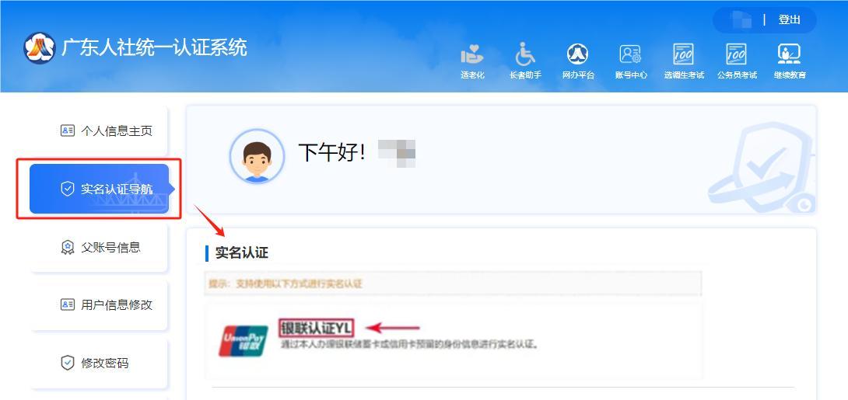

二、报名码报名
■ （一）平台链接：
https://ggfw.hrss.gd.gov.cn/OUPX/#/matterHandling
■ （二）功能入口：事项办理→职业技能等级认定→报名码报名
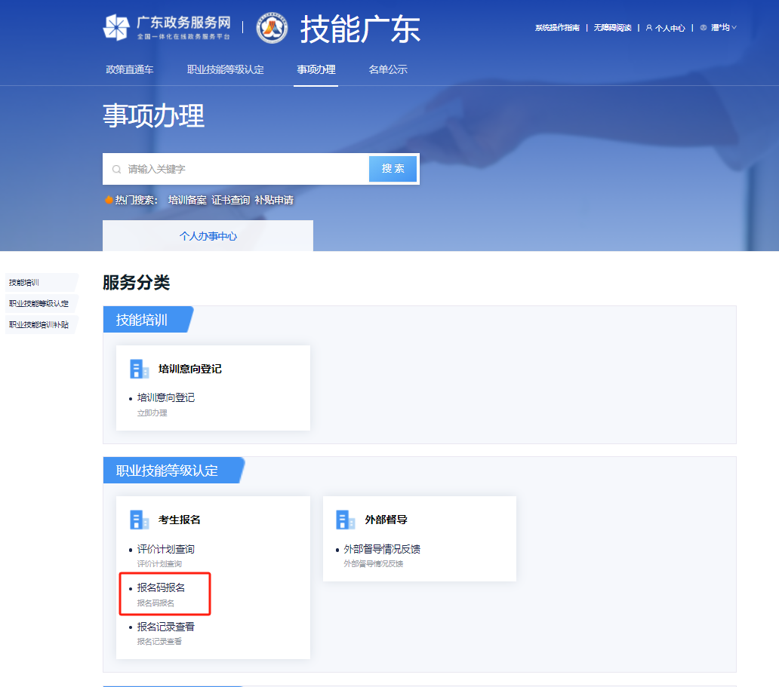
■ （三）操作主流程
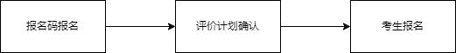
■ （四）操作步骤
1.报名码报名，输入报名码，点击【下一步】，若该报名码对应的评价计划已结束，或已完成报名，则无法进行下一步。
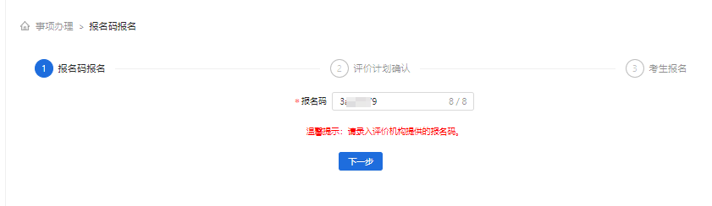

2.查看评价计划信息，核对职业（工种）、级别、地市进行确认。
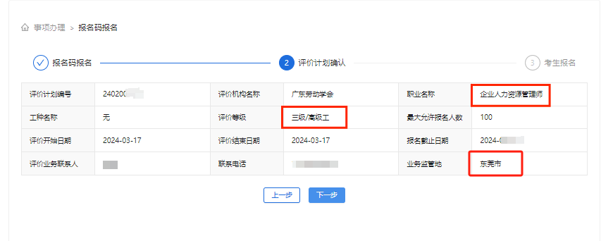
3.填写带星号考生信息，先点击【保存】，再点【提交】，完成考生报名。
*特别提醒：
（1）“考生来源”请正常填写；
（2）“劳务关系”请选“其他”；
（3）若“考生来源”为在校学、下岗失业人员，“劳务关系”请选“无”。
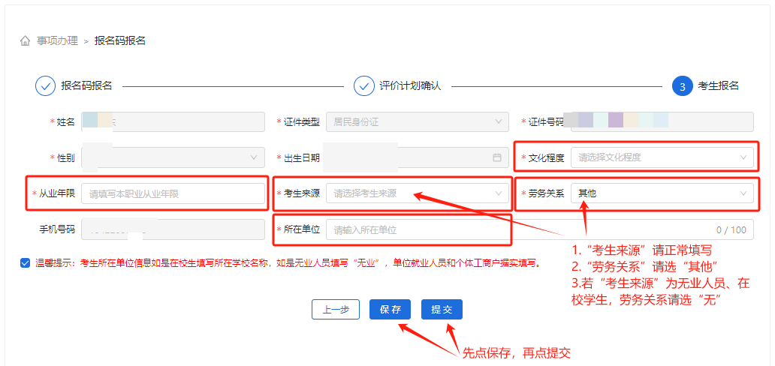
4.若提交后系统提示“学历信息不符”或“工作单位不符”。
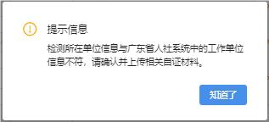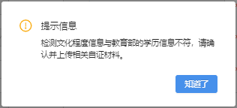
请考生核对个人报考所提供的信息，所填报单位名称与社保缴纳单位名称是否一致；报名所使用的学历是否为最高学历；并将对应佐证资料压缩打包上传至附件后先点击保存，再点击提交。
*特别提醒：
★（1）对于报考阶段触发文化程度预警的考生，须上传学历证明文件：①访问学信网“学信档案”（https://my.chsi.com.cn/archive/index.jsp）），使用学信网账号进行登录；②成功登录后，点击顶部菜单中的“在线验证报告”栏目，可申请《教育部学籍在线验证报告》。
★（2）触发工作单位预警的考生，须根据自身实际情况补充对应就业从业材料，如：在职考生提供劳动合同或劳务派遣合同等；已离职考生提供离职材料等；灵活就业考生提供工作证件或考勤记录等。以上三类情况均须同时提供社保缴纳记录、工资支付凭证、个人所得税等材料之一作为旁证。
①广东社保参保证明：打开微信，进入“粤省事”微信小程序，首页点击【社保·就业】，点击“社保凭证”，在列表中点击“社会保险参保证明查询”。
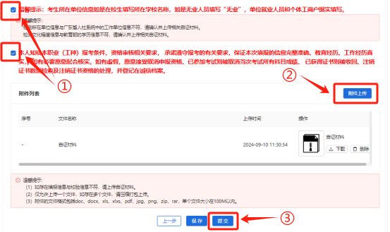

三、报名记录查看
■ （一）平台链接：
https://ggfw.hrss.gd.gov.cn/OUPX/#/matterHandling
■ （二）功能入口：考生报名→报名记录查看→报名记录查看
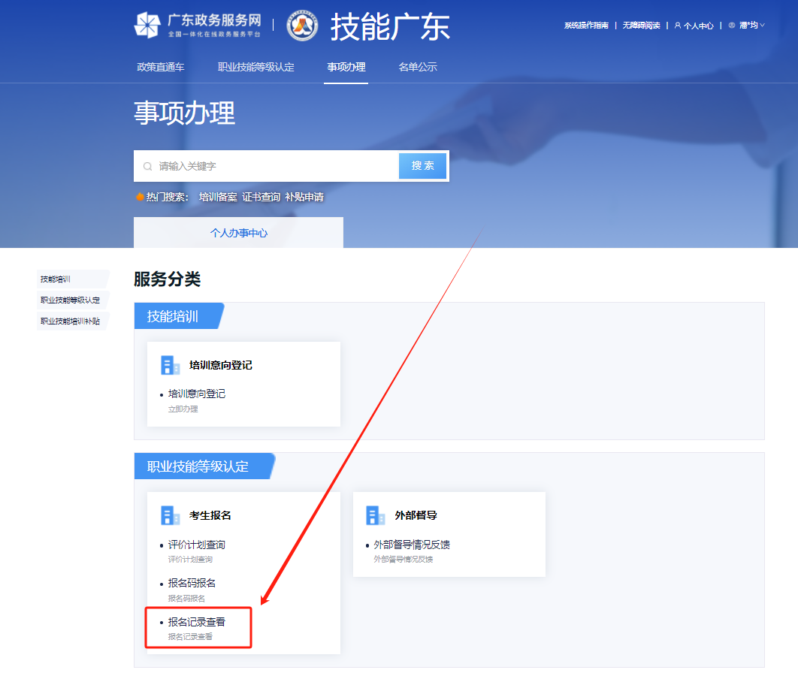
■ （三）操作步骤
1.点击【查询】，可查看评价计划的报名信息，选择报名记录点击【查看】，可查看评价计划的详细信息和报名信息，通过查看报名信息确认本人的审核状态是否显示“审核通过”。
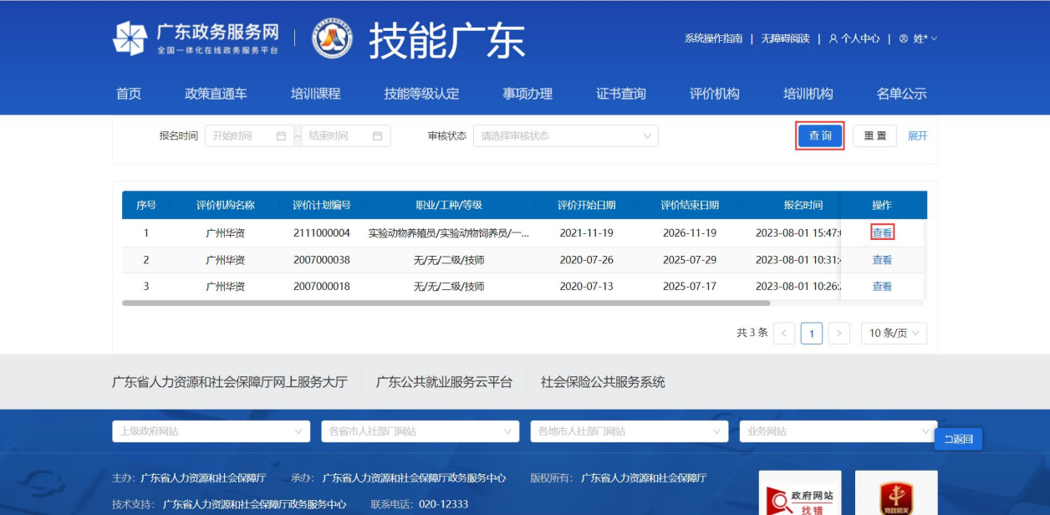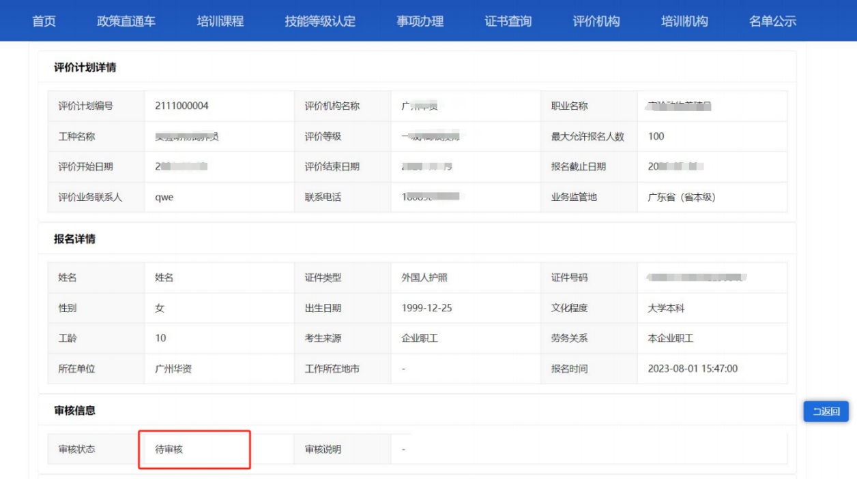
2.若审核状态为“待提交”，即为报考信息被退回，请查看审核说明中退回的原因，并再次输入报名码报名，根据审核说明中对报名信息作出修改，点击保存后再提交。
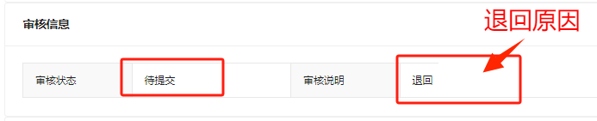

四、粤省事签到（认定考试当天）
■ （一）功能入口
方式1.认定考试当天可通过微信“扫一扫”考场张贴的二维码进入粤省事实名认证后，进行签到。

方式2.认定考试当天可通过粤省事“更多服务”→人生事“就业”板块→培训服务“考勤签到”，选择“职业技能等级认定签到”，即可进行签到。
